附件1
百日招聘活动专区链接及二维码

一、中小企业信息网
http://zp.sme.com.cn
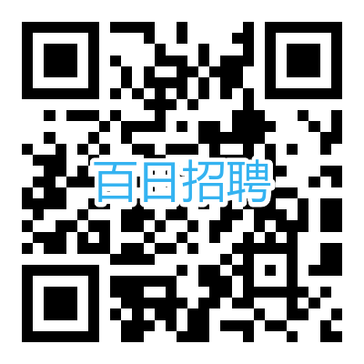

二、国家24365大学生就业服务平台
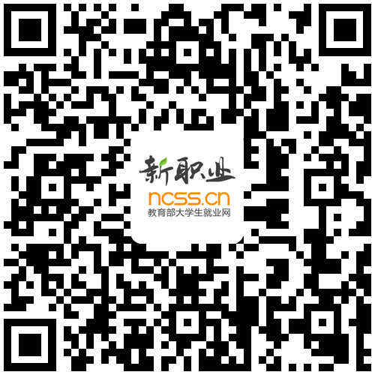
https://24365.smartedu.cn

